2013年春季税镇中心学校八年级第一次月考物理试卷及答案
题号 | 一、填空题 | 二、选择题 | 三、作图题 | 四、实验,探究题 | 五、简答题 | 总分
得分
一、填空题（每空1分，共29分）
1、一质量为0.2kg的苹果从树上下落，是因为它受到重力的作用，重力的大小为__________ N,方向总是____________ 。（g=10N/kg）
2、小明和妈妈一起逛商场，当他站在电梯上从一楼匀速上到二楼的过程中，小明受到 _____________个力的作用（不计空气阻力），他的运动状态 _____________。（填“改变”“不变”）
3、人站在汽车上，当汽车突然向前开动时，人就跌向___________ ；这是因为开车前，人和车是处于____________ 状态的，车突然开动时，由于脚和车厢的地面的摩擦，脚的底部随车一起运动，可是人的上半身由于具有 ___________而保持原来的_____________状态。
4、家里天花板上悬挂着一只吊灯，灯绳对灯的拉力方向是 _____________的；它和____________力是一对平衡力；灯对灯绳的拉力和_____________力是一对相互作用力。
5、吊车吊起10000N的货物以1m/s的速度上升，所用拉力是______________N，若以2m/s的速度匀速上升，所用拉力是___________N，若以1.5m/s的速度匀速平移，所用拉力是_____________N。
6、某同学用2N的力沿水平方向推一辆在水平桌面上的小车，小车沿力的方向作匀速直线运动，则小车受到的摩擦力大小是____________ N；若仅把水平推力由2N增大为3N后，则小车受到的摩擦力大小将____________（选填“变大”、“变小”或“不变”）
7、人在一般情况下步行前进时，若鞋底与地面没有打滑，地面对鞋底的摩擦力方向是向 _________( 填“前”或“后”）。仔细观察发现鞋底的表面制成凹凸不平的花纹，这是采用_____________的方法来增大摩擦的。
8、用60N的压力F把一个质量为2kg的物体压在竖直墙壁上，物体处于静止状态，则此时物体所受的摩擦力为________N；当压力减小为30N时，物体沿竖直墙壁匀速下滑，则物体此时的摩擦力又为_____N；方向_______。当压力继续变小，变小为20N时，物体所受的摩擦力将_______（填“变大”“不变”“变小”）
9、小亮在做物理作业时，不小心画错了一个图，用橡皮轻轻的擦，没擦干净。后来他稍加点劲就擦干净了，这是通过增大_____________的方法来增大橡皮与纸之间的 ____________。
10、运动员踢球时，对球施力的物体是____________ ，这时 __________ 也受到球的作用力；人用手拍桌面，手会感到痛，这是因为 ___________ 。
11、小明同学吹气球发现，将吹足了气的气球嘴松开并放手，球内气体从气球嘴喷出，同时气球会向相反的方向运动，请归纳出上述现象所共同遵循的物理概念或规律：（只需写两条）
㈠ _____________________；㈡ ______________ 。
二、选择题（每空3分，共30分）
题号 | 12 | 13 | 14 | 15 | 16 | 17 | 18 | 19 | 20 | 21
答案
12、在下列现象中，物体因受力而改变形状的是
A．一条橡皮筋在拉力作用下伸长 B．成熟的苹果从树上掉落
C．乒乓球撞在墙上被弹回 D．足球在地面上运动的越来越慢
13、关于力下列说法正确的是
A．一个物体也可以产生力 B．受力物体，一定不是施力物体
C．施力物体，一定不是受力物体 D．施力物体，同时也是受力物体
14、当一个人提起一个物体后，人对物体施加了一个拉力，物体也对人施加了一个拉力，则这两个拉力的（ ） A. 大小相同 B. 作用点相同 C. 三要素都相同 D. 大小、作用点相同
15、用力拉弹簧，弹簧就伸长；用力压弹簧，弹簧就缩短，这个现象说明力产生效果（ ）
A.跟力的作用点有关 B.跟力的大小有关
C.跟力的方向有关 D.跟力的大小方向和作用点有关
16、在湖水中划船时，使船前进的动力是………………………………………………（ ）
A．桨对水的推力 B．水直接对船的推力 C．人对船的推力 D．水对桨的推力
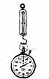
17、如右图所示，利用弹簧测力计测量一块秒表的重力时，使测力计内弹簧伸长的力是
A．秒表的重力 B．秒表和测力计的总重力
C．秒表对弹簧的拉力 D．弹簧对秒表的拉力
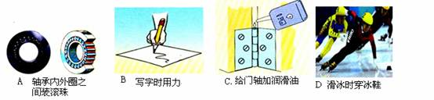
18、下图所示的应用中，属于增大摩擦的是

19、如图l3甲所示，小强在水平地面上用力推木箱，推力随时间变化的图像如图乙所示，木箱速度随时问变化的图像如图丙所示，以下对于这一过程的分析中正确的是( )
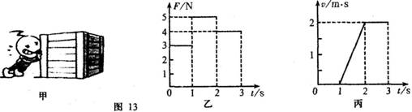
A.0一ls内木箱没有动是因为人对木箱的推力小于地面给木箱的摩擦力
B.1s一2s内木箱受到的摩擦力大小为4N
C.1s一2s内木箱做匀速直线运动。
D.如果3s后人停止用力，木箱将做匀速直线运动
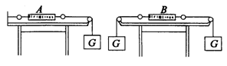
20、如右图所示，弹簧秤和细线的重力不计，物重G= 1N，则弹簧秤A和B的示数分别为（ ）
A. 1 N，0 B. 1N，2N C. 2N，1N D. 1N，1N
21、踢到空中的足球,受到哪些力的作用( )
A.受到脚的作用力和重力 B.受到重力的作用 C.只受到脚的作有力 D.没有受到任何力的作用

三、作图题（20题3分，21题2分，22题2分，共7分）
22、 如图所示，木块A与平板小车一起在水平桌面上向左匀速运动，当小车受外力作用突然减速时，木块随即在小车的平板上滑行．请在图中画出木块滑行过程中的受力示意图．
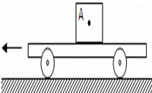
23、如下图所示，车减速前进，画出悬挂在车厢内的物体A所受力的示意图。（忽略空气阻力）
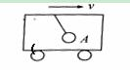
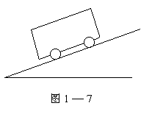

22题 23题 24题
24、沿斜面方向向上推重300牛顿的小车，如图所示，所用的推力是200牛顿。在图中画出小车受到重力和推力的图示。
四、实验,探究题（每空2分，共26 分）
25、为了模拟研究汽车超载和超速带来的安全隐患，小明同学设计了如图所示的探究实验：将A、B、C三个小球先后从同一装置高分别为h_{A}、h_{B}、h_{C}的位置滚下（m_{A}=m_{B}＜m_{C}，h_{A}=h_{C}＞h_{B}），推动小木块运动一段距离后静止．请你根据生活经验和所学的物理探究方法，对以下问题进行判断：
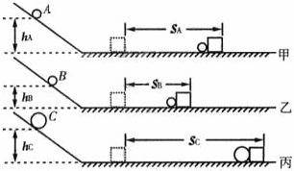
（1）用来研究超载安全隐患时，
我们应选择 两个图所示实验进行比较．
（2）用来研究超速安全隐患时，
我们应选择 两个图所示实验进行比较．
26、在探究“滑动摩擦力的大小与哪些因素有关”的活动中。
（1）在水平的长木板上，用弹簧测力计水平向左拉动木块A，并使其作 运动，弹簧测力计示数如图14所示。根据 知识可知，木块所受的滑动摩擦力为 N。
（2）小华将木块沿竖直方向截去一半后，测得木块所受的滑动摩擦力变为原来一半。她由此得出：滑动摩擦力的大小随接触面积的减小而减小。你认为她的探究过程存在的问题 。
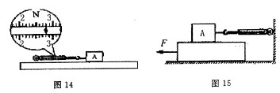
（3）在实验后交流的过程中，小华发现有同学将该实验改成了如图15所示的实验装置：将弹簧测力计一端固定，另一端钩住木块A。木块下面是一长木板，实验时拉着长木板沿水平地面向左运动。装置改进以后的好处是 。（写出一条即可）。
27、如图甲是小华同学“探究二力平衡条件”时的实验情景。
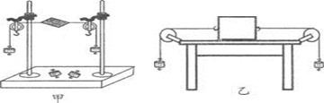
（1）小华将系于小卡片（重力可忽略不计）两对角的线分别跨过左右支架上的滑轮，在线的两端挂上钩码，使作用在小卡片上的两个拉力方向 ，并通过调整 来改变拉力的大小。
（2）当小卡片平衡时，小华将小卡片转过一个角度，松手后小卡片 （选填“能”或“不能”）平衡。设计此实验步骤的目的是为了探究 。
（3）为了验证只有作用在同一物体上的两个力才能平衡，在图甲所示情况下，小华下一步的操作是： 。
（4）在探究同一问题时，小明将木块放在水平桌面上，设计了如图乙所示的实验，同学们认为小华的实验优于小明的实验。其主要原因是（ ）。
A．减少摩擦力对实验结果的影响 B．小书片是比较容易获取的材料
C．容易让小卡片在水平方向上保持平衡 D．小卡片容易扭转

五、简答题（每题4 分，共8 分）
28、如图是奥运会皮划艇静水比赛的体育图标。当运动员用船桨向后划水，艇就向前运动，用物理知识解释这个现象。


29、一辆停在冰面上的空车，司机把车发动起来想把车开走，但车后轮只是空转，车却不能前进．正好当时有一群小孩在冰上玩，司机请这些小孩都上车，再次发动汽车，就将车开动了，请说出司机应用什么物理原理来解决了这个难题。

参考答案
一、填空题
1、 2，竖直向下 。 2、 2 不变 3、后倾 静止 惯性 静止
4、竖直向上，灯的重力，绳对灯的拉力 5、1000 10000 10000 6、 2 不变
7、前 增大接触面的粗糙程度 8、 20N 20N 竖直向上 变小 9、压力，摩擦；
10、脚 脚 物体间力的作用是相互 11、物体间力的作用是相互 力可以改变物体的运动状态
二、选择题
12、A 13、D 14、A 15、C 16、D 17、C 18、 B 19、B 20、 D 21、B
三、作图题
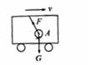
22、 23、 24、
100N
F
F
f

G

四、实验,探究题
G
25、故答案为：甲丙；甲乙．
26、 (1)匀速直线 二力平衡 2.8 (2)没有控制压力不变
(3)由于不需要木板做匀速直线运动,故便于操作(或由于测力计静止便于读数)等
27(1)、相反；钩码的数量；（2）、不能；不在同一直线上的两个力能否平衡；
（3）、把小纸片一剪为二；（4）、A；
28、因为力的作用是相互的，船桨向后划水对水施加力，同时水对船桨也有力的作用，所以艇就向前运动。
29、答：汽车起动时是地面对汽车后轮有一个向前的摩擦力作用，才使汽车向前运动的，冰面上的空车对冰面的压力小，产生的摩擦力小。在车上装上一群小孩，用增大压力的方式来增大了摩擦力。

